Помните!
О погибших, пожалуйста, помните!
О горе, которое несёт война, помните!
О людях, принесших Победу, помните!
Помните и не допустите войны никогда!

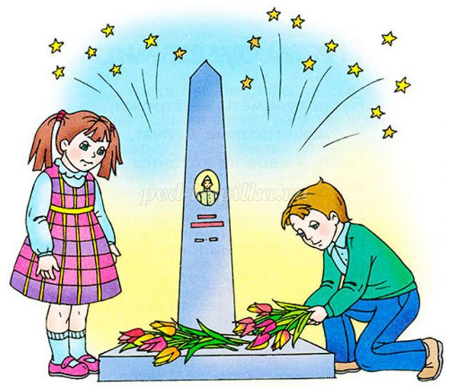
Автор проекта: Путырская Н.А.
2017 год

Тип проекта:
Творческий, информационный, игровой
Продолжительность: краткосрочный
Участники проекта: воспитатель, дети, родители.
Цель: воспитание патриотизма, чувства гордости за подвиг нашего народа в Великой Отечественной войне.
Задачи:
1. Сообщить элементарные сведения о Великой Отечественной Войне.
Воспитывать гордость и уважение к ветеранам ВОВ.
2. Обогащать и развивать словарный запас детей, познакомить с произведениями художественной литературы и музыки о войне.
3. Формировать чувство гордости за Родину, за наш народ.
4. Воспитывать трепетное отношение к празднику Победы, уважение к заслугам и подвигам воинов Великой Отечественной войны.
5. Привлечь родителей к совместной деятельности.
Актуальность проекта:
Стержнем всего российского воспитания является патриотизм. Понятие «патриотизм» включает в себя любовь к Родине, к земле, где родился и вырос, гордость за исторические свершения народа. Но в силу последних перемен все более заметной стала утрата нашим обществом традиционного российского патриотического сознания. Поэтому необходимо ещё до школы сформировать у детей первоначальные достоверные представления об истории нашей Родины, интерес к её изучению в будущем.
Предварительная работа:
1.Рассматривание иллюстраций о войне, дне Победы.
2.Чтение художественных произведений о Великой Отечественной войне, слушание военных песен, вальсов, заучивание стихов и песен.
3.Подготовка литературно-музыкального досуга «9 Мая».
Этапы реализации проекта
1 Этап
1. Выявление первоначальных знаний детей о войне, о празднике победы.
2.Информация родителей о предстоящем проекте.
3. Подбор литературы, презентаций, фотографий, плакатов.
2 этап
1. Проведение НОД, бесед о ВОВ, победе в войне.
2. Привлечение родителей к участию в проекте.
3. Организация сюжетно - ролевых, дидактических и подвижных игр.
3 этап
1. Организация выставки работ ко Дню Победы (совместная работа детей и родителей) «Спасибо за мир!»
Изготовление поздравительных открыток ветеранам и труженикам тыла (работа с родителями)
2. Экскурсия к памятнику «Скорбящая мать» на территории посёлка. Возложение цветов.
3. Литературно-музыкальный досуг «9 Мая».
4. «Страна прими салют!» Конкурс рисунков на асфальте.
Формы проведения проекта:
Беседы с презентациями:
• «Поклонимся погибшим тем бойцам…»
• «Солдат – победитель»
• «Что такое героизм?»
• «О городах героях»
• «Москва – город герой»
Знакомство с художественной литературой:
•Е. Благина «Шинель»;
•чтение глав из книги С. Баруздина «Шел по улице солдат»;
•Н. Дилакторская «Почему маму прозвали Гришкой»;
•А. Митяев «Землянка»; «Мешок овсянки»; «Почему армия родная?»
•Л. Кассиль из книги «Твои защитники».
•Прослушивание музыкальных произведений: «Священная война», «День победы».
Дидактическая игры:
•«Подбери картинку».
•«Воину солдату своё оружие».
•«Колесо истории».
•«Чья форма».
•«Что изменилось».
•"Военный транспорт».
Сюжетно-ролевые игры:
•«На границе»
•«Мы военные»,
•«Моряки»,
•«Летчики».
Подвижные игры:
•«Разведка. »
Цель: развивать у детей выдержку, наблюдательность, четность.
•«Встречные перебежки»
Цель: закрепить умение детей бега наперегонки.
•«Попади в цель»
Цель: продолжать учить сочетать замах с броском при метании. Соблюдать очередность в игре.
•«Меткий стрелок».
Цель: формировать умение согласовывать свои действия с действиями партнеров.
НОД:Художественно-эстетическое развития
• Рисунок - открытка «Георгиевская ленточка».
• Познание (формирование целостной картины мира).
Наша армия. День Победы.
Работа с родителями:
•Оформление стенда «Слава тебе победитель солдат»
•Консультация для родителей на тему: «Знакомьте детей с героическим прошлым России»
•Оформление папки-передвижки «9 Мая».
Итог проекта:
•Выставка поделок (совместно с родителями)
•Литературно-музыкальный досуг «9 Мая».
•Возложение цветов к памятнику« Скорбящая мать»
«Салют Победы!!!!!»: конкурс рисунка на асфальте.

